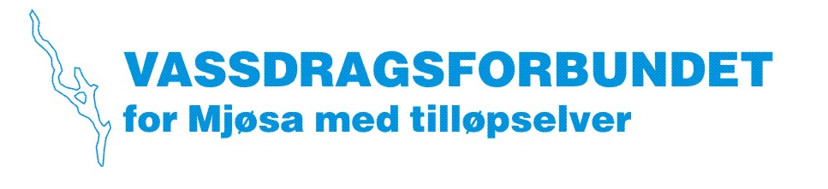
Hva skjer i Norges største innsjø?
Vassdragsforbundet for Mjøsa med tilløpselver inviterer sammen med Miljødirektoratet og Fylkesmannen i Innlandet til

Seminar om vannkvalitet og fisk i Mjøsa
på Honne Hotell og Konferansesenter (Biri) onsdag 18. mars 2020

Påmeldingsfristen er 10. mars 2020 til fmopohs@fylkesmannen.no
Seminaret er gratis! Hvis du ønsker overnatting, må du gjøre avtale med Honne og betale det selv.

Vi gjør oppmerksom på at det blir tatt opp film og lyd under seminaret.

08.30 – 09.00 Kaffe, registrering
09.00 – 09.05 Innledning v/Odd Henning Stuen, Vassdragsforbundet

Vannmiljøet i Mjøsa (09.05 – 10.10)
Utviklingen etter Mjøsaksjonen og hvordan det står til i Mjøsa nå (25 min)
v/Anne Lyche Solheim, NIVA

Miljøgifter og plast i Mjøsa (20 min)
v/Asle Økelsrud, NIVA

10.10 – 10.25 Pause

Fiskene i Mjøsa (10.25 – 12.00)
Fiskesamfunnet i Mjøsa – utvikling fra Mjøsaksjonen og fram til i dag (30 min)
v/Odd Terje Sandlund og Karl Øystein Gjelland, NINA

Hva skjer med lågåsilda, siken og harren? (30 min)
v/Jon Museth, NINA
Littoralsonen og elvedelta – viktige habitater i Mjøsa (15 min)
v/Ine Norum, FMIN

12.00 – 13.00 Lunsj

Storauren i Lågen og Mjøsa (13.00 – 15.45)
Lokalt arbeid for storauren (30 min)
v/Tore Solbakken, GSFF og Harald Jøranli, Mjøsa fiskeforvaltning

Fangstregistreringer i Mjøsa og Lågen – utvikling gjennom tidene (15 min)
v/Lågen fiskeelv og Ine Norum, FMIN

14.00 – 14.15 Pause

Hunderfossen kraftverk – utvikling og tiltak for storauren (20 min)
v/Trond Taugbøl, Eidsiva

Hvordan sikre trygg nedvandring av aure forbi Hunderfossen? (20 min)
v/Torbjørn Forseth, NINA

Mjøsauren – status og utvikling (20 min)
v/Asbjørn Vøllestad, UiO

15.45 – 16.00 Pause

Forvaltning av storaure i Mjøsa og tilløpselvene (16.00 – 17.00)
Innledning v/Ola Hegge, FMIN (15 min)

Vi avslutter med Paneldebatt!

For arrangørene

Odd Henning Stuen
daglig leder Vassdragsforbundet

